Памятка

Новый алгоритм работы признака срочности

Москва 2024

Оглавление
Оглавление 2
1. Текущая реализация 3
2. Примеры илюстрирующие текущую реализацию 3
3. Массовый пересчет признака срочности 5

Текущая реализация

1. Внесены модификации по текущей проверке на срочность теперь она работает, относительно всех остатков, учитываются запасы прямых аналогов МТО, также учитывается запас на перевалочной базе, для материалов специальный вид заготовки которых равен Z5 (без учета запасов проектов). Учитывается вся потребность (включая потребности – прямые аналоги МТО).

2. При каждом сохранении и перекалькуляции(адресной), анализируется признак срочности на предмет появления невостребованных запасов и изменения LT. Если текущая дата + LTcп (срок поставки материала) + LTз (кол-во дней из настройки) > даты потребности и все остатки, включая перевалочную базу и запасы прямых аналогов МТО минус вся потребность (без учета запасов проектов, учитываются потребности, в которых указаны прямые аналоги МТО) больше или равна объему потребности текущего заказа, то:

2.А) Если потребность не передана в ППМ (статус «Начиная с деблокирования») - признак срочности снимается.
2.Б) Если потребность передана в ППМ (статус «Немедленно») - признак срочности снимается только на основании LT (наличие остатков никак не влияет на снятие признака). Если после изменения сроков заказа, дата начала заказа вышла за пределы LT, то признак срочности также снимается.

3. Если текущая дата + LTcп (срок поставки материала) + LTз (кол-во дней из настройки) > даты потребности и все остатки, включая перевалочную базу и запасы прямых аналогов МТО минус вся потребность (без учета запасов проектов, учитываются потребности, в которых указаны прямые аналоги МТО) меньше объема потребности текущего заказа, то:

3.А) Если потребность не передана в ППМ - устанавливается признак срочности.
3.Б) Если потребность передана в ППМ - признак срочности также устанавливается, логика аналогичная позициям, не переданным в ППМ.

Примеры илюстрирующие текущую реализацию
В исходных данных представлено 6 заказов ТОРО с объемом компонента 2 штуки. 5 заказов помечены как несрочные (зеленый цвет), 1 заказ как срочный (красный цвет). Также за пределами LT находится спецификация к договору, которая не участвует в формировании запаса, т.к. закупка по этой спецификации находится позже по дате, любого из представленных заказов ТОРО (в ином случае её расцениваем как запас). Один заказ получился срочным потому, что складской запас не покрывает весь объем потребностей.

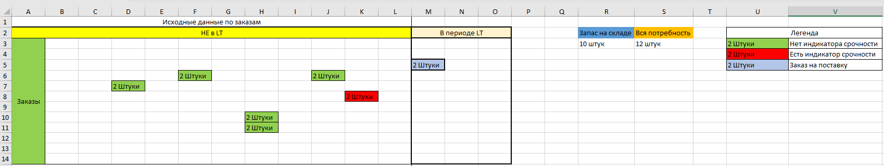

Случай 2.А. иллюстрирует ситуацию, когда складской запас пополнился на 2 штуки компонента.
Если после этого перекалькулировать заказ, который раньше был срочный (ячейка K8 примера выше), то позиция этого заказ перестанет быть срочной. Потребность не передана в ППМ.
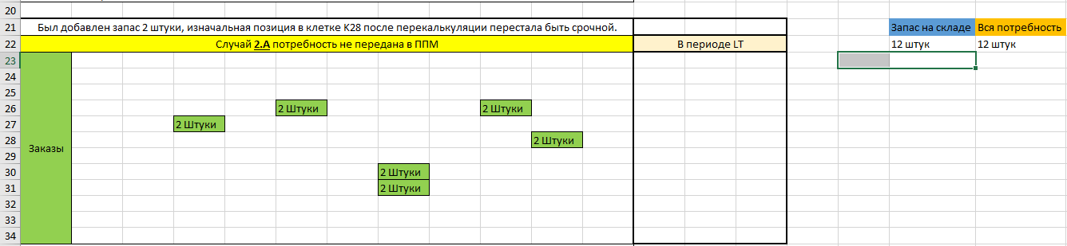

Случай 2.Б. иллюстрирует ситуацию, когда срочная позиция была перенесена в даты LT. Признак срочности в этом случае снимается.
Важно: признак срочности для позиций, переданных в ППМ (статус «Немедленно») не будет снят если, штатно пересохранить заказ, который по срокам находится не в LT. В этом случае не важно, что складского запаса и плановых поставок будет хватать для покрытия потребности, срочность для потребностей, переданных в ППМ будет снята, только на основании периода LT.

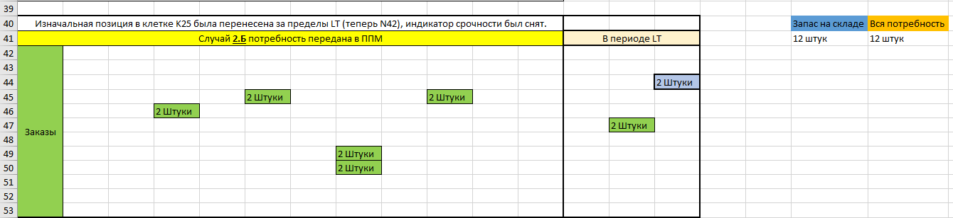

Случай 3.А. иллюстрирует ситуацию, когда складкой запас уменьшился на 2 штуки и после уменьшения запаса, пересохранили один из заказов, потребность из-за этого станет срочной (для заказа, который перекалькулируем).

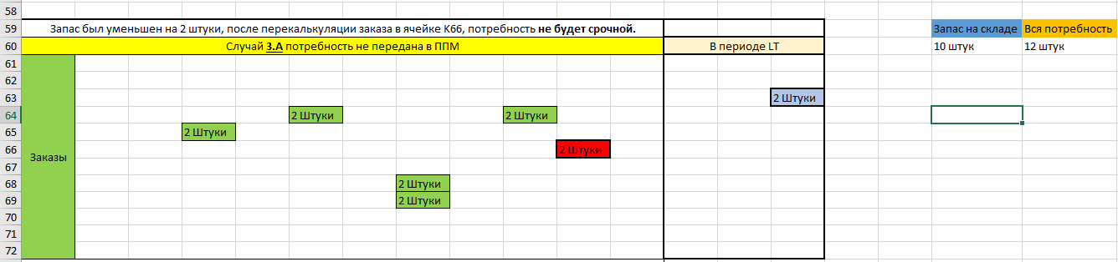

Случай 3.Б. иллюстрирует ситуацию, когда запас уменьшился на 2 штуки, и после перекалькуляции любого из заказов, потребность станет срочной, т.к. для позиций, переданных в ППМ, срочность устанавливается. Логика установки срочности в этом случае аналогичная позициям, не переданным в ППМ.

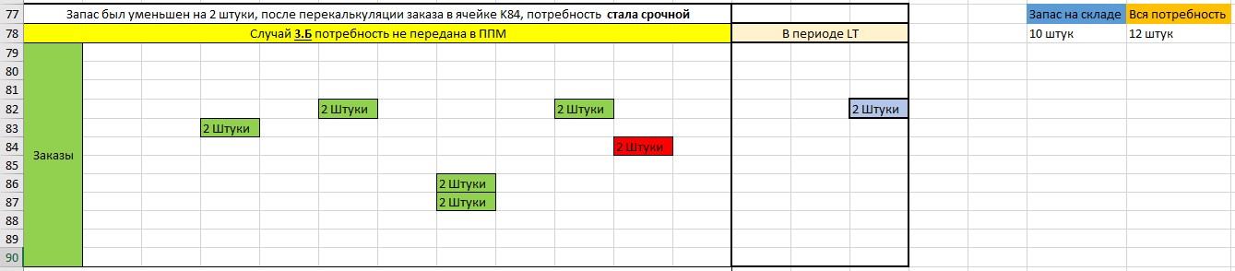

Эксель файл с примерами.

Массовый пересчет признака срочности
Массовый пересчет срочности для позиций заказов доступен только через функцию обновления данных ссылочного объекта/срочности.
Массовая перекалькуляция заказов ТОРО не приведет к корректной актуализации признака срочности, т.к. она работает в параллельных сессиях.

